欧阳崇志主持召开2019年永兴县电子商务进农村及电商扶贫工作推进会
4月26日下午，欧阳崇志副县长在县邮政公司会议室主持召开永兴县电子商务进农村及电商扶贫工作推进会，县电商办、县商务局，县电商协会、电商产业园运营团队相关人员参加了本次会议。
会上，县商务局电商股就当前电商协会电商运营存在的突出问题进行列举说明；县商务局局长黄晓明就2018年的电子商务进农村及电商扶贫工作任务落实提出了具体要求。县电商协会长朱朝晖汇报了电子商务进农村工作开展过程中存在的问题及不足。最后，欧阳崇志副县长对2019年电商工作推进思路提出“三个抓好”，即抓好电子商务工作全面提质；抓好电子商务进农村、电商扶贫重点工作落实；抓好电商平台运营及能力建设，能切实拓宽我县农农产品网络销售渠道，推动公共服务城乡共享，促进农业升级、农村发展、农民增收。

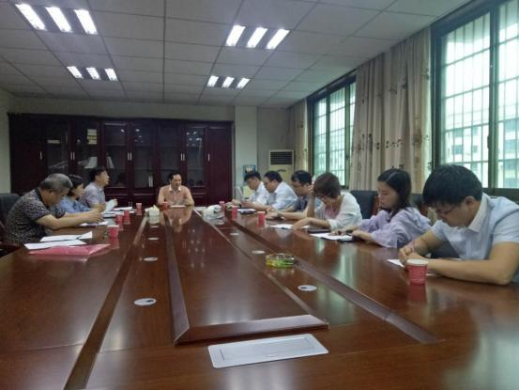
现场图片

